TRABAJO 1º BCS 29 DE ABRIL:
TEMA 8: EMPEZAMOS UN NUEVO BLOQUE DE TRABAJO DENOMINADO ESTADÍSTICA Y PROBABILIDAD.
1º REALIZAR UN RESUMEN EN TU CUADERNO DE LAS PÁGINAS 216 Y 217. RESPONDE A LAS CUESTIONES DEL EJERCICIO 1.
2º SOLUCIONES EJERCICIO 2 DE LA PÁGINA 199, APARTADOS C y D:
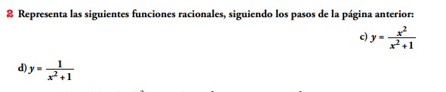
- SOLUCIÓN
